关于做好2011年度科研成果登记工作的通知

各教学科研单位:
为了及时、准确和完整掌握我校一年来科研成果的实际情况，有效地对科研工作绩效进行统计分析，请各教学科研单位认真做好2011年度科研成果的登记工作，现将有关事项通知如下：
一、需登记的科研成果包括：
1、成熟的、可对外转让或开展技术服务的实用技术。
2、对外已经签定技术研究或技术服务并产生经济效益的项目。
3、2011年获得授权的国家发明专利、实用新型专利、外观设计专利。
4、2011年获得的国家、省、市级科技奖励成果。
5、2011年1月至今已完成，湖南科技大学拥有自主知识产权的著作和学术论文。
6、2011年获得的计算机软件著作权、集成电路布图等。
7、2011年主办、协办、承办和参加的学术会议。
8、2011年举办的学术讲座、学术报告。
9、邀请校外专家和应邀外出讲学情况。
10、2010年没有进行登记的科研成果。
二、登记时间：2011年12月1日——2011年12月15日止。
三、登记工作的几点说明：
1、需要进行成果登记的教职员工，请登录湖南科技大学科学技术处门户网页，进入科研管理系统（用户名和登录密码均为员工号，首次登陆后请及时修改登录密码）进行登记，流程如下：
第一步：进入湖南科技大学科学技术处、社会科学处门户网页
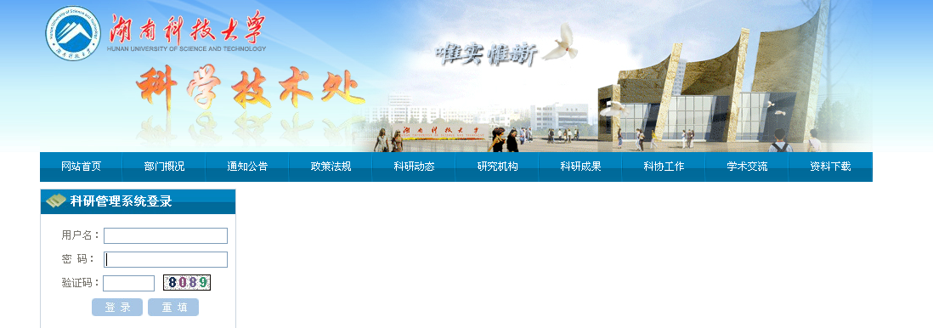

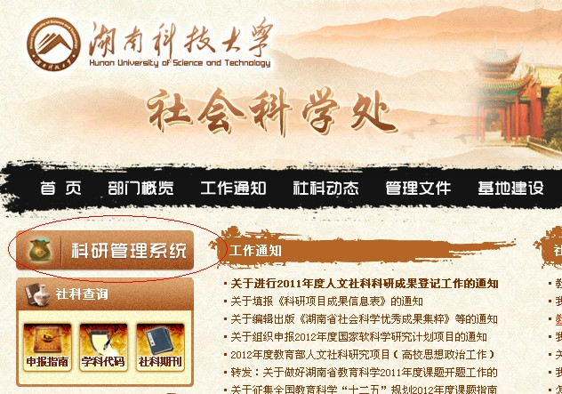

第二步：用员工号和密码登录科研管理系统
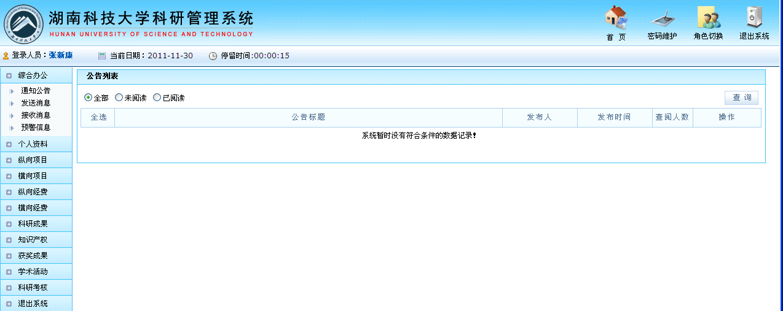
第三步：点击“科研成果”、“知识产权”等模块中的相应功能以“新增”形式进行登记。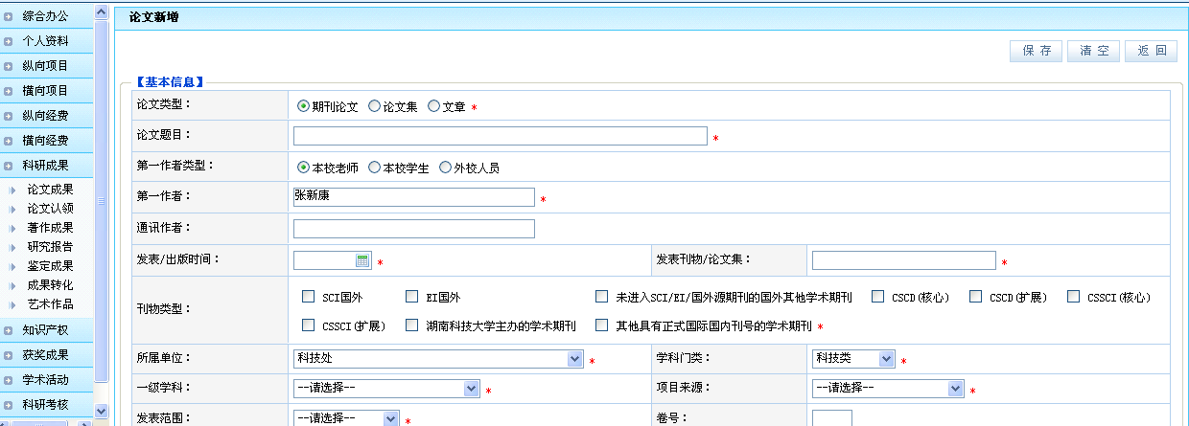
第四步：填写好基本信息并上传附件后点击“保存”，登记完毕。
2、为了确保登记数据的准确性，科研成果完成人在科研管理系统里进行成果登记后，要及时将各类证书原件、著作和论文原件、论文收录证明原件（以中国科学技术信息研究所检索证明为准，2011年以前发表的论文收录情况12月5号可到科技处成果办认领）和实用技术说明材料到学科所属教学科研单位审核。各教学科研单位将审核后导出的汇总表（纸质文档）由教学科研单位主管领导签字后加盖教学科研单位公章在12月16日前交科技处、社科处，过期未交者责任自负。
3、科研管理系统中进行成果登记需要上传文章的电子版附件，已经上中国期刊网的文章请在中国期刊网下载，暂时没上中国期刊网的请自行扫描成PDF格式上传。
4、今年登记的各类研究成果，纳入各教学科研单位年度科研业绩考核指标当中，请及时准确填报，否则影响到本单位的年度科研业绩考核。
5、请各教学科研单位收到通知后，将本单位负责科研成果审核人员名单报科技处。
6、由于科研管理系统处于试运行阶段，登记过程中如发现什么问题请及时与科技处成果与产学研管理办公室联系（联系电话58290048）。

湖南科技大学科技处
湖南科技大学社科处
二○一一年十二月一日

